设计微课时，知识如何表达才高效

作者：王珏 来源：中小学信息技术教育 2017年5期

【摘 要】微课作为“互联网+”时代的重要学习资源，已经开始对教与学产生了深层次的影响。我们看到，教师们微课应用的水平在不断提高，但微课质量的提高却比较有限。这其中的重要原因是：人们对“微课如何提高知识传递效果”的作用机理研究得还不够深入。我们经常能够看到一些对微课录制方法的介绍，却只关注技术层面，并不能帮教师们提高微课设计的质量，这需要在微课设计理论层面有所突破。本文根据笔者4年的微课研究实践，提出了微课的“四化”设计模型，试图破解这一难题。

　　【关键词】优化微课设计；知识表达；“四化”设计模型

　　【中图分类号】G434 【文献标识码】B

　　【论文编号】1671-7384（2017）05-0043-04

　　要想设计出优质微课，我们首先需要思考这样一个问题：同样是知识传递手段，微课与面授在知识表达的特点上有何不同？

　　在此，我们借鉴TPCK理论模型来说明。TPCK理论将教师的能力分为学科知识、教学法知识、技术知识三大类。其中，学科知识和教学法知识是教师教学能力的基石，熟练掌握并加以灵活运用，就可以成为一名优秀教师。

　　然而，在录制微课时，情况就发生了变化。因为微课典型应用场景是师生分离的状况。此时，一方面教师在面授教学中常用的调动注意力、营造情境、制造互动的方法完全失效，只剩下单一的知识讲授过程，效果通常不如人意；另一方面，学习者在独立自主的情况下学习，真正成为了学习的“主人”，其学习心理也会产生微妙的变化。

　　因此，在录制微课时，教师的“技术知识”就不可或缺了，即在媒体环境下如何更加高效地传递知识。

　　那么，对于完全相同的教学内容来说，是否存在着某种表达方法比另一种更加有效的情况呢？我们先来体验下面的两个微课。

　　很显然，绝大多数学习者会喜欢后者。为什么几乎同样的知识内容，用不同的方式表达出来，效果差别如此巨大？认知心理学的“认知负荷理论”可以解释这一点。

　　认知负荷理论认为：外在认知负荷是由信息的组织方式和呈现方式带来的，不恰当的组织方式和呈现方式会增加学习者大脑的负荷。其中，“组织方式”就是教师们经常研究的某个知识的教学流程、先后顺序等；而“呈现方式”是指信息本身以何种方式、何种媒介呈现，也就是“知识如何进行表达”。

　　上述两个微课，知识的组织方式大体相同，而呈现方式则有巨大差异，知识传递效果自然也就不同。因此，想要做出受学习者欢迎的优质微课，教师需要在原有的教學设计（组织方式）的基础上，进一步掌握媒体环境下的知识表达方法（呈现方式）。为此，笔者将微课设计原则总结提炼为“四化”模型（如图1），并逐一给出相应的心理学依据。

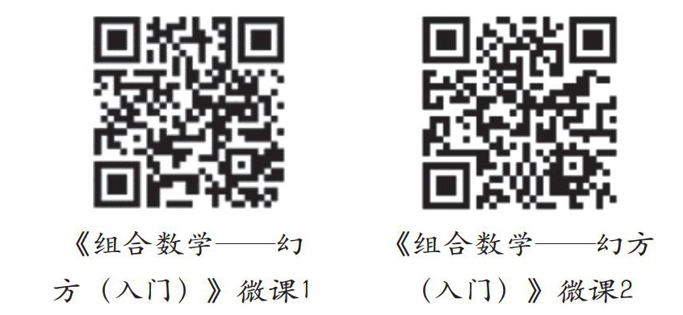

　　知识可视化

　　在日常教学中，教师们向学生传递信息，甚至强调重点，通常会采用口头的方法。在微课中，如果仍然主要以“声音”方式来表达，就失去了现场情境感，不利于学生对信息的处理和理解。那么，我们应该用什么方式来表达呢？

　　心理学揭示了这样一个规律：在人脑感知到的所有信息中，视觉通道获取的信息量最大，达到83%左右，是最具优势的感觉通道。相比之下，排第二位的听觉通道所获得的信息量仅占11%左右。正是由于视觉信息更容易吸引人的注意，传递的信息量也更大、更容易记忆，因此如果我们将其应用于知识表达，就能提高信息传递效果。

　　以单词记忆为例，将一个英文单词和一个中文意思建立联系，对于大脑来说是一件极不擅长、很痛苦的事情。有没有什么办法能提高单词记忆效率呢？一款叫“百词斩”的App使用了“视觉化”的方法实现了这一目标（如图2）。

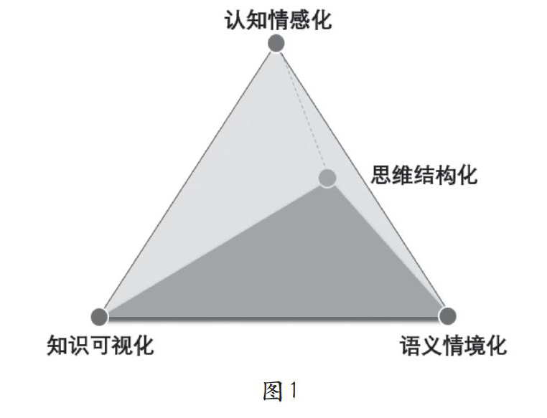

　　在这款App中，并不要求学习者记住英文单词（如“bounce”）的中文意思，而是将每个英文单词都用一幅形象化的场景图片来表示，并寄希望于学习者能记住单词所对应的图片。这样，大脑的任务就由记住两个“词义”之间的关联，变成记住一个抽象的单词和一个形象的视觉化场景的关联。由于视觉对图片的敏感度和记忆效率比文字高很多倍，因而能大幅提升单词记忆效率。

　　视觉不仅能提高大脑的记忆能力，还能帮助大脑“思考”。比如，对于下面这道小学六年级的数学题，如果不用方程的话，可能很多成年人都会感到束手无策。

　　其实，只要能画出相应的“线段图”（如图3），问题就迎刃而解了！

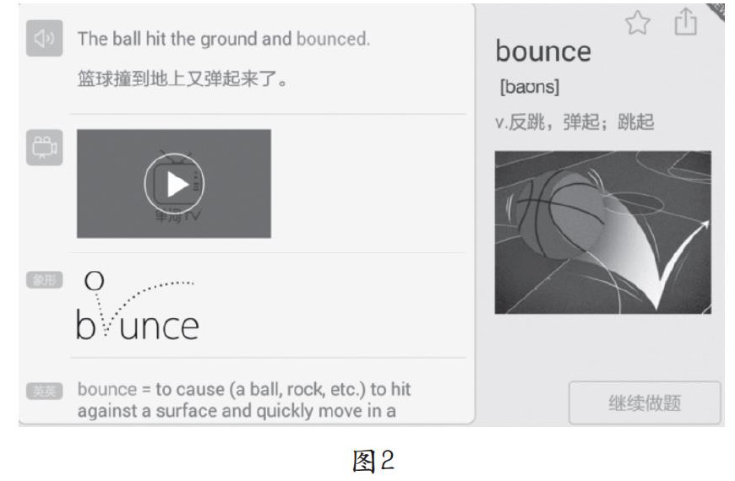

　　线段图为何能帮助大脑思考呢？认知负荷理论告诉我们：一般人的工作记忆容量为7±2。当要求大脑处理信息时，工作记忆一次就只能处理2～3条信息，因为大脑需要处理这些信息之间可能存在的交互关系，占用了工作记忆空间，减少了能同时处理的信息数量。

　　而当我们画出线段图后，“关系”就被显示在图像之中，在视觉的帮助下，就容易找到这几个数字之间的关系了。此时，“处理信息之间关系”这个操作对大脑工作记忆的占用大幅减少，负荷大幅减轻，思维效率大幅提高。

　　除了减少对大脑工作记忆的占用外，线段图还能够增加“相关认知负荷”。相关认知负荷也是认知负荷的一种类型，指能够促进学习者大脑图式构建和图式自动化过程的负荷，它是一种有益的负荷。由于它可以揭示知识之间的关系，并促进学习者将零散的信息“打包”为组块，因而可以有效地促进大脑的思维活动。

　　事实上，无论是线段图、各种关系图表，甚至是简单的线段和箭头的运用（如右侧二维码所示微课），都能有效减少对工作记忆容量的占用，并同时增加相关认知负荷，是知识高效表达的利器。